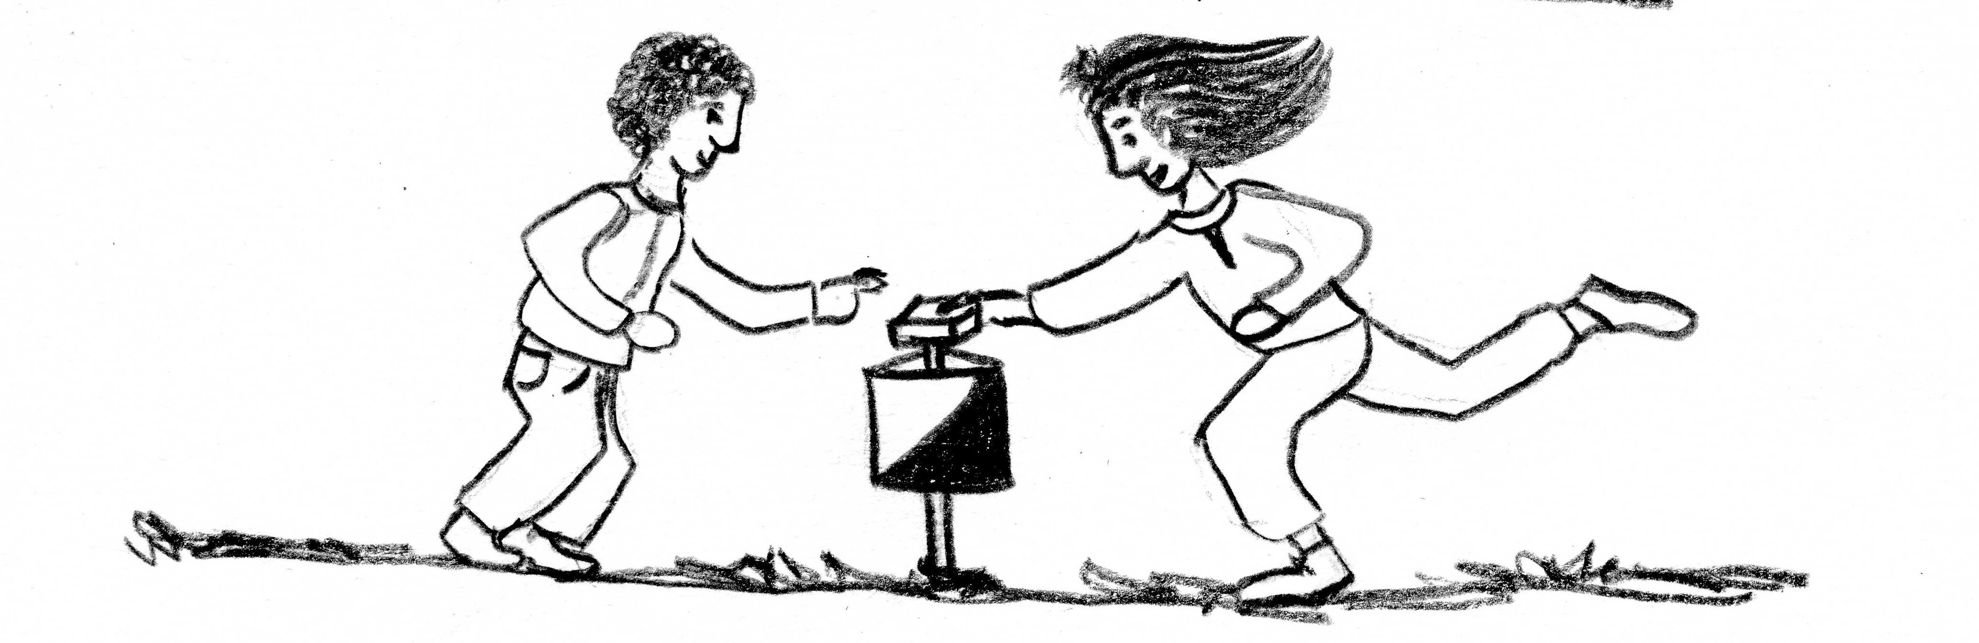 |  |  | Foto-OL
1 | 2 | 3 | 4 | 5 | 6
7 | 8 | 9 | 10 | 11 | 12

